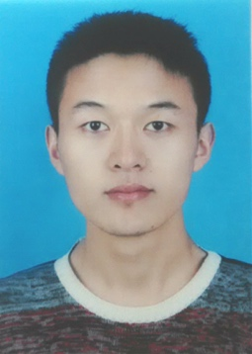 邵乾飞-Web前端开发工程师-北京

**个人资料**

姓名: 邵乾飞 性别：男

政治面貌：中共党员 年龄：23

民族：汉族 籍贯：四川眉山

学位：本科 手机：18811449125

邮箱：[854413241@qq.com](mailto:854413241@qq.com)

现居地址：北京市朝阳区北四环中路35号北京信息科技大学

**教育背景**

2012.9-2016.6 北京信息科技大学----计算机学院----网络工程专业

**外语水平**

CET4 495 CET6 454

**实践经历**

2013年8月 顺义电视台技术部实践1个月 2015年2月 歌华有线实践15天

2015年7月 鹏博士电信传媒集团智慧教育事业部实习5个月（**前端开发**）

**所获奖项**

2013年获校园360安全大赛三等奖 2014年 获国家励志奖学金、学校二等奖学金

2015年8月赴瑞典哈姆斯塔德大学进行了两周的学习交流 2015年 获学校三等奖学金

**技能树**

**熟悉：** HTML5 CSS3 PS切图 雪碧图 iconfont

**熟悉**： 原生js,dom,原型,闭包,类, 继承，json,ajax，正则表达式等,能够独立用原生js造轮子

**熟悉:** Node.js, 中间件，Node的异步、回调函数、非阻塞、事件机制的原理

**熟悉:**  mongodb, Node.js与mongodb的连接和crud操作

**框架：** 熟悉bootstrap, jQuery 了解angularjs,react

**规范化**：熟悉web语义化，前后端的工作流程,能够独立解决ie7+等浏览器兼容性问题，

有代码洁癖，对变量命名和性能有较高要求，注重内容、表现与业务逻辑分离

**构建工具、自动化**：熟练使用 npm,gulp, git, svn等工具

**公司项目开发：**熟悉less编写和编译, 熟悉chrome,firebug等调试工具;

**了解**： HTTP协议, ES6,Express框架

**另外说明**

有移动端开发经历

会翻墙，热爱google, git, stackoverflow, 知乎,前端论坛

英语不错，有阅读英文文档的习惯

爱苹果(mac), 熟悉命令行操作

有后端开发经历(nodejs+mongodb) 了解服务器端知识

爱收集整理(印象笔记、写博客、chrome收藏夹、知乎收藏夹)

与人交流沟通能力比较强，团队协作能力强，爱学习，爱分享

**请看我的github:** <https://github.com/sqfbeijing>

**请看我的博客：** <http://blog.csdn.net/sqfbeijing>

**闲暇时做的项目**：<http://createak.com/>

我十分希望来贵公司工作，希望给个机会哦！